Java第二阶段_day13_Jquery基础答案

1.完成开灯/关灯效果

开灯效果如下，关灯显示空白。

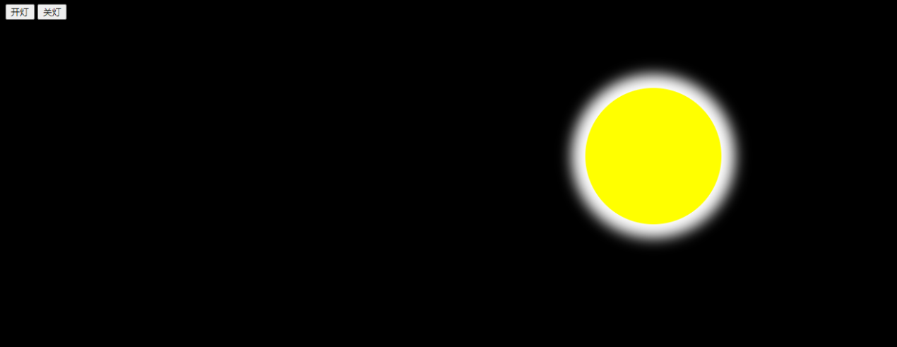

<!doctype html>

<html lang="en">

<head>

<meta charset="UTF-8">

<title>Document</title>

<style>

/* img {

display: block;

margin: 10px auto;

} */

.box {

width: 200px;

height: 200px;

background-color:#fff;

border-radius: 50%;

margin: 100px auto;

box-shadow: 0px 0px 20px 20px #fff;

}

</style>

</head>

<body>

<button>开灯</button>

<button>关灯</button>

<!-- <img src="images/coder.jpg"/> -->

<div class="box"></div>

<script src="jquery-1.12.4.js"></script>

<script>

$(function () {

//1.获取按钮

var $btns = $('button');

//console.log($btns);

//2.关灯.

$btns[1].onclick = function () {

//给body设置背景色为black

$('body').css('backgroundColor','black');

$(".box").css("backgroundColor", "#ff0")

}

//3.开灯.

$($btns[0]).click(function () {

//给body设置背景色为white

$('body')[0].style.backgroundColor = 'white';

$(".box").css("backgroundColor", "#fff")

});

});

</script>

</body>

</html>

2.完成列表各行变色效果，如下图所示。

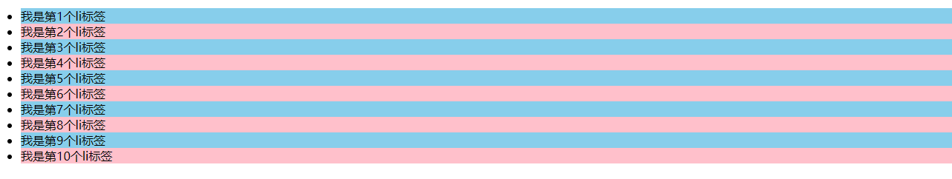

<!DOCTYPE html>

<html>

<head lang="en">

<meta charset="UTF-8">

<title>标题</title>

</head>

<body>

<ul id="ul1">

<li>我是第1个li标签</li>

<li>我是第2个li标签</li>

<li>我是第3个li标签</li>

<li>我是第4个li标签</li>

<li>我是第5个li标签</li>

<li>我是第6个li标签</li>

<li>我是第7个li标签</li>

<li>我是第8个li标签</li>

<li>我是第9个li标签</li>

<li>我是第10个li标签</li>

</ul>

<script src="jquery-1.12.4.js"></script>

<script>

$(function () {

//1.获取所有的li标签.

var $lis = $('li');

//2.遍历每一个li标签,设置背景色.

for(var i = 0 ; i < $lis.length; i++){

//判断是奇数行还是偶数行.

if(i % 2 == 0){

$lis[i].style.backgroundColor = 'skyblue';

}else {

$($lis[i]).css('backgroundColor','pink');

}

}

});

</script>

</body>

</html>

3.完成下拉菜单效果。

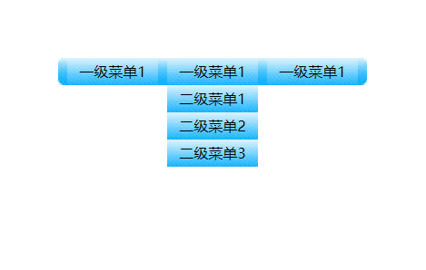

<!DOCTYPE html>

<html>

<head lang="en">

<meta charset="UTF-8">

<title></title>

<style type="text/css">

* {

margin: 0;

padding: 0;

}

ul {

list-style: none;

}

.wrap {

width: 330px;

height: 30px;

margin: 100px auto 0;

padding-left: 10px;

background-image: url(images/bg.jpg);

}

.wrap li{

background-image: url(images/libg.jpg);

}

.wrap > ul > li {

float: left;

margin-right: 10px;

position: relative;

}

.wrap a {

display: block;

height: 30px;

width: 100px;

text-decoration: none;

color: #000;

line-height: 30px;

text-align: center;

}

.wrap li ul {

position: absolute;

top: 30px;

display: none;

}

</style>

</head>

<body>

<div class="wrap">

<ul>

<li>

<a href="javascript:void(0);">一级菜单1</a>

<ul>

<li><a href="javascript:void(0);">二级菜单1</a></li>

<li><a href="javascript:void(0);">二级菜单2</a></li>

<li><a href="javascript:void(0);">二级菜单3</a></li>

</ul>

</li>

<li>

<a href="javascript:void(0);">一级菜单1</a>

<ul>

<li><a href="javascript:void(0);">二级菜单1</a></li>

<li><a href="javascript:void(0);">二级菜单2</a></li>

<li><a href="javascript:void(0);">二级菜单3</a></li>

</ul>

</li>

<li>

<a href="javascript:void(0);">一级菜单1</a>

<ul>

<li><a href="javascript:void(0);">二级菜单1</a></li>

<li><a href="javascript:void(0);">二级菜单2</a></li>

<li><a href="javascript:void(0);">二级菜单3</a></li>

</ul>

</li>

</ul>

</div>

<script src="jquery-1.12.4.js"></script>

<script>

$(function () {

//需求: 给一级菜单的li标签设置鼠标移入事件，二级菜单ul显示。

// 给一级菜单li设置鼠标离开事件，二级菜单隐藏。

//一级菜单li标签.

//$('li');//不行的

//$('ul>li');//不行的

//$('.wrap li');//不行的

//$('.wrap>ul>li');//可行的.

//鼠标移入事件.

$('.wrap>ul>li').mouseover(function () {

//二级菜单ul显示.

//$(this).children('ul').css('display','block');

$(this).children('ul').show();//show()这个方法本质上还是修改display为block.

});

//鼠标移出事件.

$('.wrap>ul>li').mouseout(function () {

$(this).find('ul').hide(); //hide()方法本质上是修改display为none

});

//思考题

//为什么一级菜单设置鼠标移入事件,是给li设置而不是给对应的a设置.

//就是因为,如果这样的话,选不中二级菜单.

$('.wrap>ul>li>a').mouseover(function () {

$(this).siblings('ul').show();

});

$('.wrap>ul>li>a').mouseout(function () {

$(this).next('ul').hide();

});

});

</script>

</body>

</html>

4.完成鼠标悬停突出显示效果。

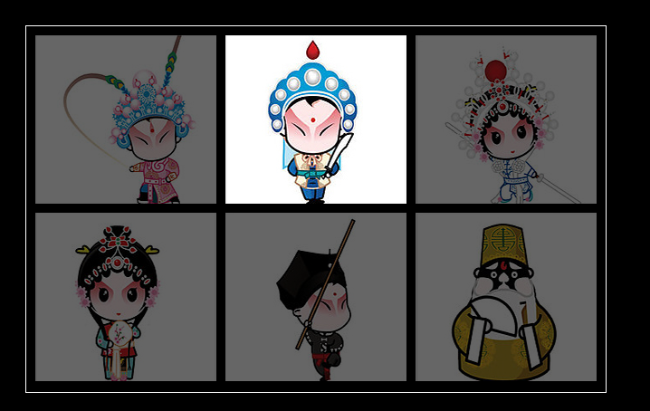

<!DOCTYPE html>

<html>

<head lang="en">

<meta charset="UTF-8">

<title></title>

<style type="text/css">

* {

margin: 0;

padding: 0;

}

ul {

list-style: none;

}

body {

background: #000;

}

.wrap {

margin: 100px auto 0;

width: 630px;

height: 394px;

padding: 10px 0 0 10px;

background: #000;

overflow: hidden;

border: 1px solid #fff;

}

.wrap li {

float: left;

margin: 0 10px 10px 0;

}

.wrap img {

display: block;

border: 0;

}

</style>

</head>

<body>

<div class="wrap">

<ul>

<li><a href="#"><img src="images/01.jpg" alt=""/></a></li>

<li><a href="#"><img src="images/02.jpg" alt=""/></a></li>

<li><a href="#"><img src="images/03.jpg" alt=""/></a></li>

<li><a href="#"><img src="images/04.jpg" alt=""/></a></li>

<li><a href="#"><img src="images/05.jpg" alt=""/></a></li>

<li><a href="#"><img src="images/06.jpg" alt=""/></a></li>

</ul>

</div>

<script src="jquery-1.12.4.js"></script>

<script>

$(function () {

//需求1:给小人物所在的li标签设置鼠标移入事件:当前li标签透明度为1,其他的兄弟li标签透明度为0.4

//需求2:鼠标离开大盒子,所有的li标签的透明度改成1.

//需求1:

$('.wrap li').mouseenter(function () {

// $(this).css('opacity',1);

// $(this).siblings('li').css('opacity','0.4');

$(this).css('opacity',1).siblings('li').css('opacity','0.4'); //链式编程.

});

//需求2:

$('.wrap').mouseleave(function () {

$(this).find('li').css('opacity',1);

});

});

</script>

</body>

</html>